Картотека

потешек и стихов

для использования в режимных моментах

в группах раннего и младшего дошкольного возраста

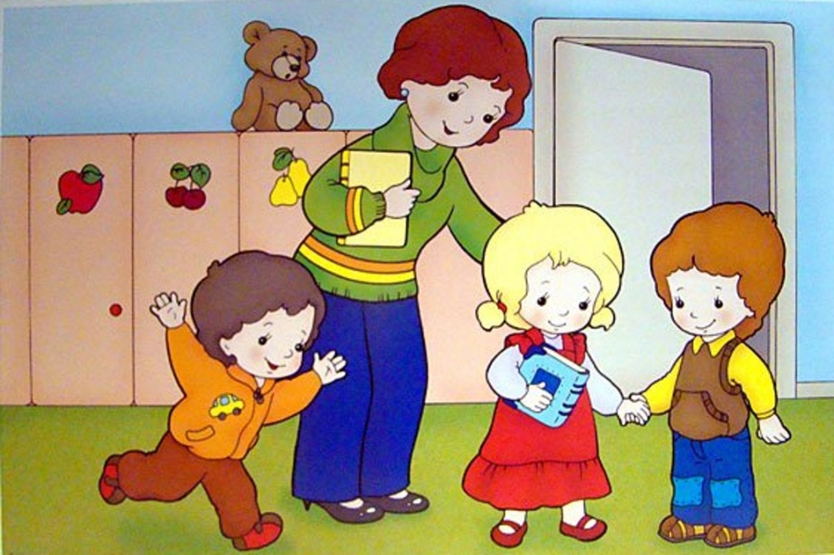

Петушок у нас горластый,
По утрам кричит он, здравствуй,
На ногах его сапожки
На ушах висят сережки,
На головке – гребешок,
Вот какой он петушок

Здравствуйте, друзья,
Здравствуйте, подружки.
Вас встречают весело
В садике игрушки.

Миша хлопает в ладоши,
он ребятам очень рад
улыбаются матрешки,
с добрым утром говорят.

Ходит солнышко по кругу
Дарит деточкам свой свет
А со светом к нам приходит
Дружба -солнечный привет!

Здравствуйте, девочки,
Здравствуйте, мальчики,
Рады мы видеть вас
В детском садике.

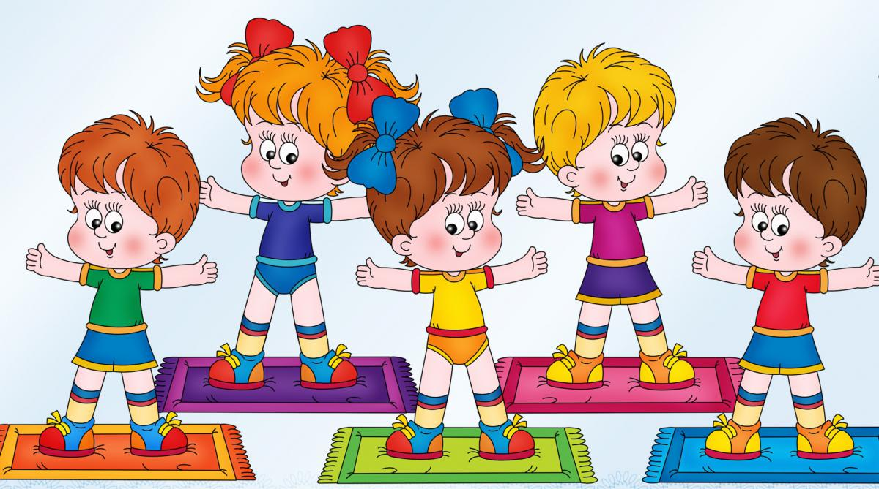

Рано утром на зарядку
Выходили по-порядку:
Пес-Барбос, утенок смелый
И котенок белый-белый.

На гимнастику идём
И мячи с собой берём.
Будем с ними заниматься
И здоровья набираться.

Большие ноги
Шли по дороге:
Топ-топ-топ.
Маленькие ножки
Бежали по дорожке:
Топ-топ-топ, Топ-топ-топ.

Малыши-крепыши,
Вышли на площадку,
Малыши-крепыши,
Делают зарядку!

На гимнастику идём
И мячи с собой берём.
Будем с ними заниматься
И здоровья набираться.

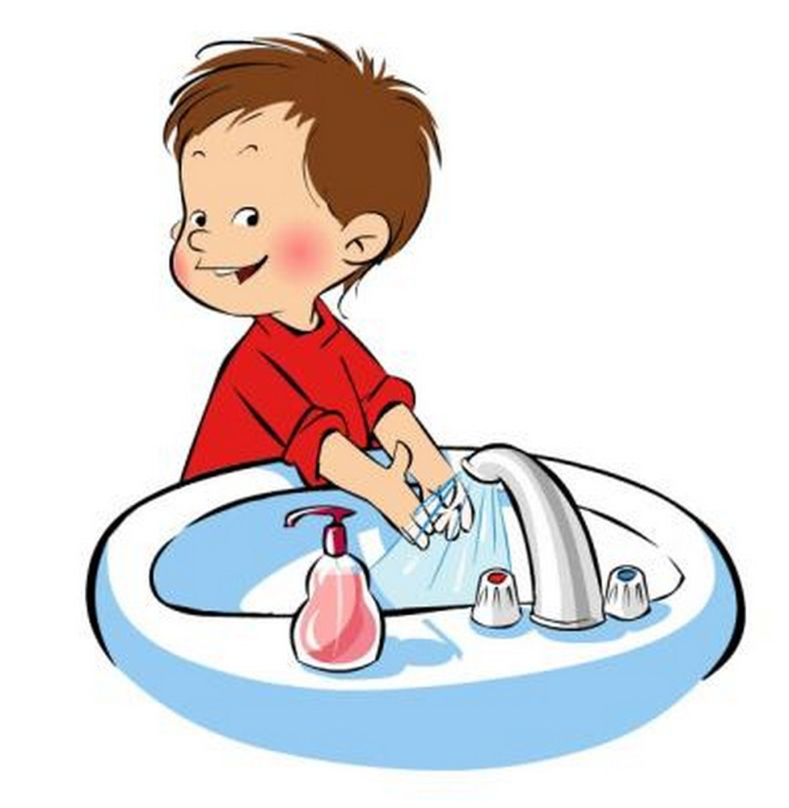

Знаем, знаем, да-да-да,
Где тут плещется вода.
Выходи, водица,
Мы пришли умыться!
Лейся на ладошки,
По-нем-нож-ку,
Нет, не понемножку - посмелей,
Будем умываться веселей.

Ай, лады-лады-лады,
Не боимся мы воды,
Чисто умываемся,
Маме улыбаемся.
Из колодца принесла
Курица водицы.
И цыплята всей гурьбой
Побежали мыться.

Водичка, водичка,
Умой мое личико,
Чтобы глазки блестели,
Чтобы щечки краснели,
Чтоб смеялся роток,
Чтоб кусался зубок.

Мыль ладошки понемножку.
Руки надо чисто мыть,
Рукава нельзя мочить.
Кто рукавчик не засучит,
Тот водички не получит.

Моем руки, моем лица
Мылом, щеткой и водой!
Если ты не любишь мыться,
То не вырастешь большой.

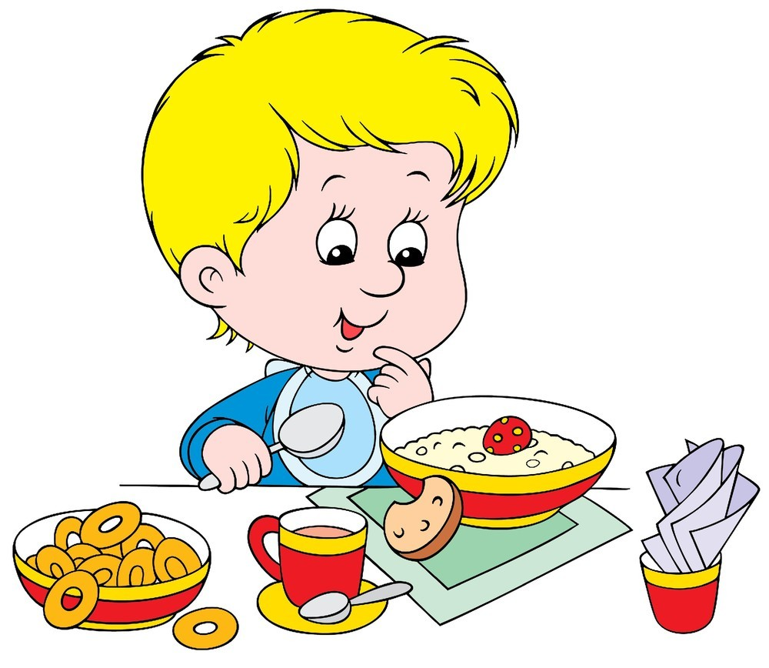

Вот и время для обеда,
Значит нам за стол пора.
Прекращается беседа,
Прекращается игра.

На моей тарелочке
Рыженькая белочка
Чтоб она была видна
Все съедаем до конца.

Каша вкусная дымится,
Леша кашу есть садится,
Очень каша хороша,
Ели кашу неспеша.
Ложка за ложкой,
Ели по немножку.

Утка утенка,
Кошка котенка,
Мышка мышонка
Зовет на обед.
Утки поели,
Кошки поели,
Мышки поели.
А ты еще нет?
Где твоя ложечка?
Скушай, хоть немножечко!

Быстро ешьте, поправляйтесь.
Быстро силы набирайтесь!
Чтоб ни волк и не медведь
Не могли вас одолеть.

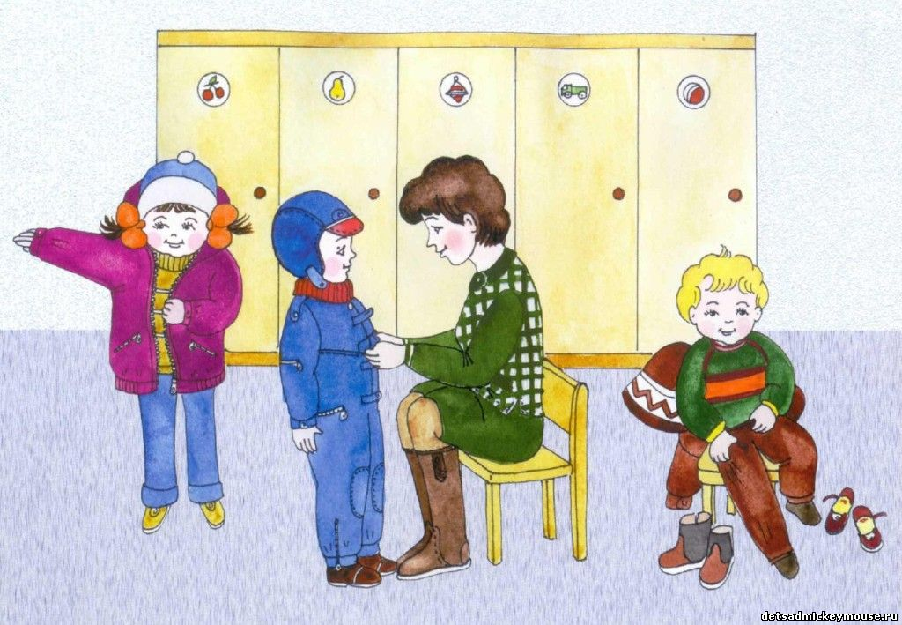

Наша Маша маленькая,
На ней шубка аленька,
Опушка бобровая,
Маша чернобровая.
Раз, два, три, четыре, пять
Собираемся гулять.

Если хочешь прогуляться,
Нужно быстро одеваться,
Дверцу шкафа открывай,
И одежду доставай.
Собери носок в гармошку,
И надень его на ножку.
Ты другой носок возьми
Точно так же натяни.
А теперь скорей вставай
И штанишки надевай.
Мы на пухлые ручонки,
Надеваем рубашонку.
Повторяй за мной слова:
Ручка – раз, и ручка – два!
Застегнем застежки
На твоей одежке:
Пуговки и кнопочки,
Разные заклепочки.
На мою малышку
Наденем мы штанишки.
Повторяй за мной слова:
Ножка – раз, и ножка – два

Завяжи потуже шарф,
Буду делать снежный шар.
Я шар покачу,
Гулять хочу.

Раз, два, три, четыре, пять —
Собираемся гулять.
Завязала Катеньке
Шарфик полосатенький.
Наденем на ножки
Валенки-сапожки
И пойдем скорей гулять,
Прыгать, бегать и скакать.

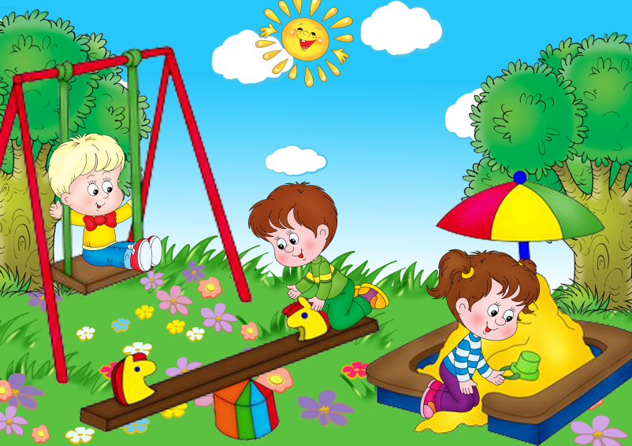

Пойдем гулять на улицу
И поймаем курицу!
Курицу с рогами,
Курицу с ногами!
Ух, какая курица!

На площадке есть качели.
Покататься захотели?
Прибежали, быстро сели
И, как бабочки, взлетели.
На качелях целый день
Веселиться мне не лень.

Бежим скорей на улицу!
Дождик, дождик, полно лить,
Малых детушек мочить!

Мы гулять идём на улицу,
По лестнице шагаем,
За перила держимся,
Друг друга не толкаем.

Свежий воздух малышам
Нужен и полезен!
Очень весело гулять нам!
И никаких болезней.

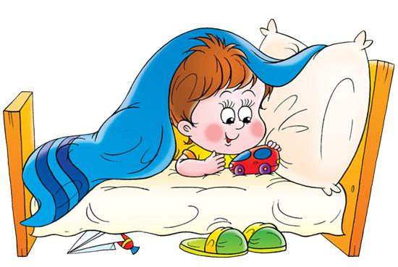

Вот лежат в кроватке
Розовые пятки.
Чьи это пятки –
Мягки да сладки?
Прибегут гусятки,
Ущипнут за пятки.
Прячь скорей, не зевай,
Одеяльцем накрывай!

Бай, бай, бай, бай,
Ты, собаченька, не лай
И в гудочек не гуди
Наших деток не буди.
Наши детки будут спать
Да большими вырастать.
Они поспят подольше,
Вырастут побольше.

Паучок-паучок,
Паутиновый жучок
Семь ночей не спал,
Для Катюши соткал
Сон про солнышко-колоколнышко
И про дождик грибной,
И про нас с тобой. —
Хочешь по лесу во сне побродить?
Глазки попробуй закрыть.

За окошком вечер,
А на небе месяц…
Спит малыш в кроватке,
В стойле спит лошадка,
Белочка — в дупле,
Собачка — в конуре.
Ну а солнышко проснется,
Малыш маме улыбнется.
Будет день веселым.
Расти, малыш, здоровым.

Маленькие заиньки
Захотели баиньки,
Захотели баиньки,
Потому что заиньки.
Мы немножечко поспим,
Мы на спинке полежим.
Мы на спинке полежим
И тихонько посопим.

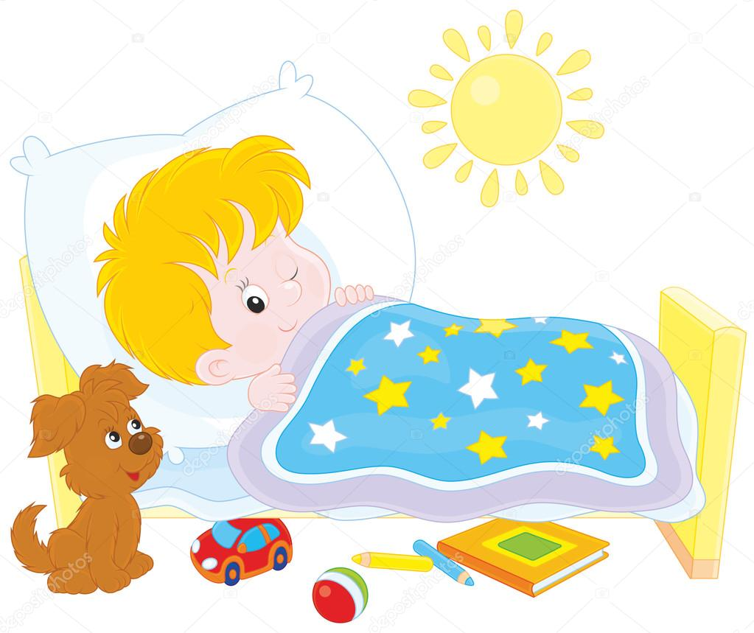

Вот проснулись, потянулись,
С боку на бок повернулись,
Потягушечки, потягушечки,
Где игрушечки, погремушечки

Мы проснулись, потянулись
Вместе солнцу улыбнулись
Здравствуй солнышко - колоколнышко.
Встали мы с подушечки ручки потягушечки,
Ножки - побегушечки, вместе - порастушечки.
Потягушечки, потягушечки,
От носочков до макушечки,

Ставни открываются
Дети одеваются…
Расскажите, дети, мне,
Что вы видели во сне?

Солнышко, солнышко,
загляни в окошко.
Загляни в окошко,разбуди….
Чтоб денек чуть-чуть был дольше,
чтобы мы узнали больше,
чтоб игрушки не скучали,
а с ….играли.
Ты мне ручки подай,
Да с кровати вставай.

Мы проснулись, потянулись
Вместе солнцу улыбнулись
Здравствуй солнышко - колоколнышко.

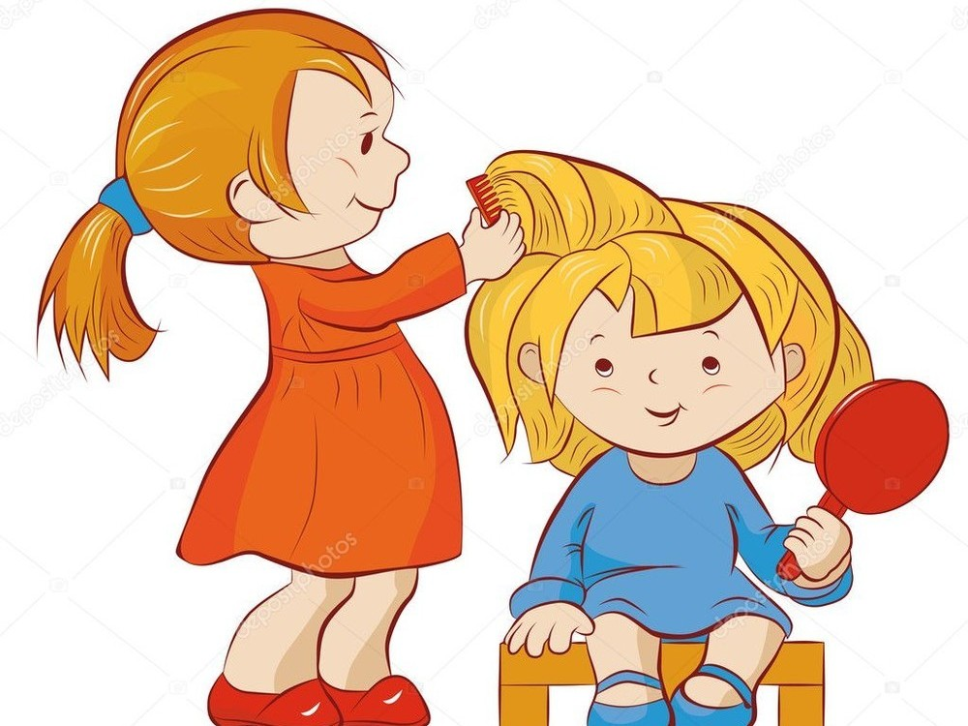

Мама сделала укладку,
Причесала кудри гладко.
Ну и я возьму расческу,
Тоже сделаю прическу.

Дружат волосы с расческой,
Хороша моя прическа.
Чешу, чешу волосоньки,
Расчесываю косоньки!
Что мы делаем расческой?
Тане делаем прическу.

Петушок-петушок,
Подари мне гребешок.
Ну, пожалуйста, прошу,
Я кудряшки расчешу.

Уж я косу заплету,
Уж я русу заплету,
Я плету, плету, плету,
Приговариваю:
"Ты расти, расти, коса,
Всему городу краса".

Расти, коса, до пояса
Не вырони не волоса.
Расти, косонька, до пят,
Все волосоньки в ряд.
Расти, коса не путайся,
Маму, дочка, слушайся.

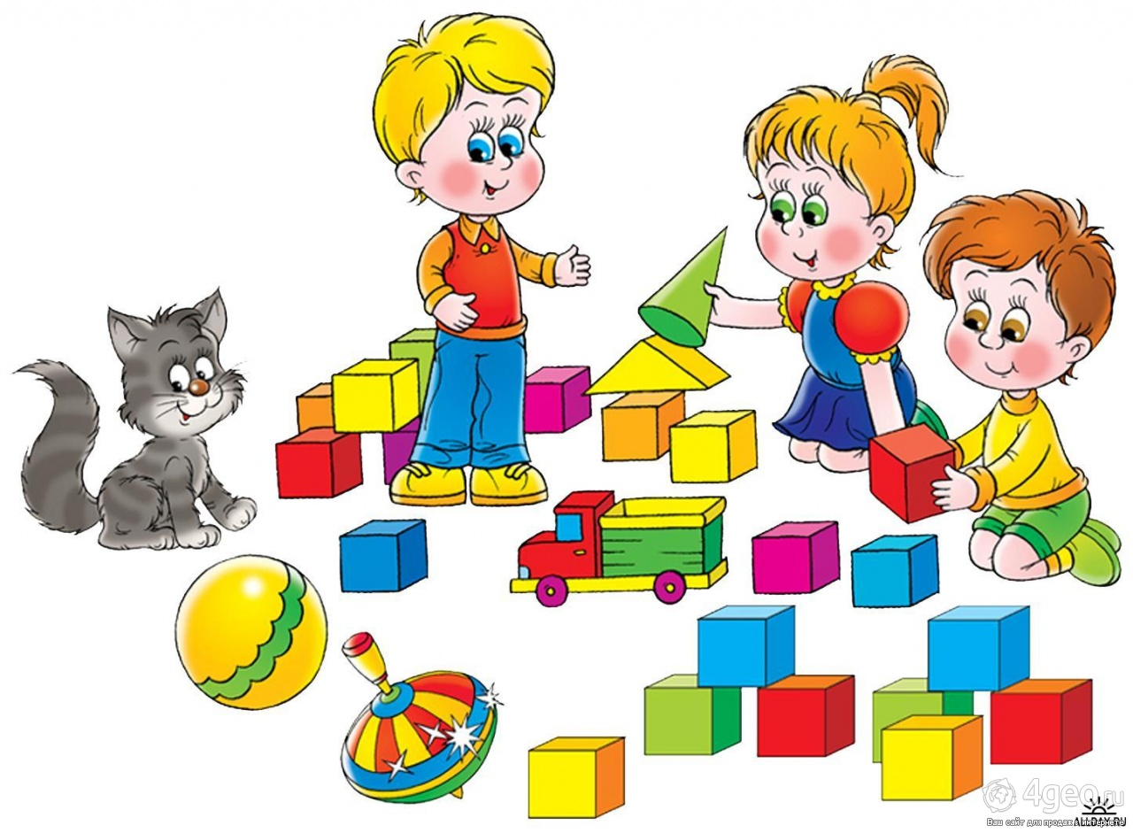

Мы с игрушками играть
Любим очень дружно.
Знаем мы, что убирать
Их на место нужно.

Песочек – в совочек,
Водичку – в ведёрко!
У нас будет домик,
У нас будет горка!

Напечём куличей,
Чей кулич горячей?!

Мы давно не танцевали:
Ну-ка, руки в боки, встали!
Прыгаем, качаемся,
Кружимся-вращаемся.
И в ладошки: хлоп-хлоп,
И ногами: топ-топ!

Хлоп! Раз, еще раз
Мы похлопаем сейчас.
А потом скорей-скорей
Хлопай-хлопай веселей!

Гуси-Гуси Га-Га-Га
К нам летят из далека (взмахи руками)
Мыли лапки на пруду (потопали ногами)
Ели вкусную еду (погладили живот)
Крыльями махали (взмахи руками)
Кошку прогоняли (пошипели)
Гуси - Гуси Га-Га-гуси

